国家彩票公益金支持乡村学校少年宫项目

装 备 采 购 目 录

学校名称(全称)： 送货地址(详细)： 第一联系人：电话/手机： 第二联系人： 电话/手机： 电子邮箱：

精神文明建设指导委会员会办公室 制

说 明

1、乡村学校少年宫装备采购目录，根据中央文明办对乡村学校 少年宫项目装备器材采购要求，参考《2022—2022 年国家扶持青少 年学生校外活动场所设备采购目录》和各项目承建学校的建设方案相 关内容制定。
2、其中“价格”已包括装备费用、运输及调试安装等杂费，各 乡村学校少年宫不需要再支付任何费用。
3、本表中“拟购数量”栏，由当年各项目承建学校填写。除已 经注明数量或者有特殊说明外， 由乡村学校少年宫根据自身情况和资金 限额自主选择，其中注明“必选”项的，每所乡村学校少年宫至少选 择 1 件(套)。拟购装备总金额不得超过“合计”栏中总金额限制。
4、本表中“核定”栏由省文明办加注，对乡村学校少年宫的装 备采购进行最后审核。
5、本表使用流程如下：根据本表组织政府集中采购→招标公司 组织填写中标装备名称、简要规格、创造厂商、价格→各乡村学校少 年宫根据本表选择装备→省文明办审核确认→组织供货→帐务结算。

1、体育类器材(2 万元)必配


序
号

1

2

3

4

5

设备名
称

乒乓球
台

乒乓球
网
乒乓球
拍

乒乓球

篮球架

规格型号

标准球台； 球台面板选用高密度复
合纤维板台面； 外边框条与台面板
的总厚度 98mm；球台台面的颜色
为蓝色，表面无光泽；端、边线和
中线为白色；球台表面平整无开
裂、脱胶、伤痕、 明显翘曲等缺陷；
台面油漆，漆色均匀一致， 无脱漆、
无明显的斑点、气泡、 凹凸等缺陷；
球台台面支撑架采用优质钢管， 单
折式支架，壁厚应 2mm；8．脚轮
直径 70mm，轮子与地面的接触宽
度 15mm

聚乙烯，比赛用

X1007/X1003 双面正反胶， 7 层或者
9 层加厚底板，配无纺布拍套

红双喜一星 40mm

JS-0521A 1.室外挪移箱式，由底
座组件、立柱组件、悬臂组件、篮
板组件、可调支撑组件、篮圈组件、
篮板连接座、 可调拉杆等组成； 2. 篮架伸臂为 2.25m， 篮圈上沿离 地面 3.05m，篮架底座尺寸长³宽
=2³1.2 (m) 3.篮圈内径 450mm， +圈条为 d：19mm，篮网长 400mm， 球架立柱、横梁采用口 130³130
³3.5 (mm) ,方管，造型美观，安
全性高， 篮架立柱接头、 立柱底板 和伸臂头部组件均采用优质钢件
制件，
4.篮板采用 SMC 材质。 5.表面处
理：采用自动抛丸机对工件表面进
行处理， 除锈质量等级达到国家标
准除锈等级 Sa3，喷射至零部件表 面发白，彻底去除氧化皮、锈、污
物，喷砂后的表面用清洁干燥的压
缩空气用喷枪进行清理， 使表面具
有均匀一致的金属光泽后， 架体用
喷塑， 涂饰层附着力一级， 硬度达
到 2H,耐冲击； 表面无皱纹、 漏喷、

创造厂商

上海红双喜体育用品销
售有限公司

上海红双喜体育用品销
售有限公司
上海红双喜体育用品销
售有限公司
上海红双喜体育用品销
售有限公司

山西澳瑞特健康产业股
份有限公司

价格
(元)

2950

18

35

12

9360

拟购数
量

2

2
6

10

1

核定

6

7

8
9
10

11

12

13

14

15

16

17

18

19

20

21

22

23

24

25

篮球

排球网
柱

球网

排球

足球门

足球

羽毛球
拍
羽毛球
网
围棋 教
具
象棋 教
具

钻圈架

发令枪

秒表

跳高架

跳高横
秆

山羊

跳箱

助跳板

起泡、 脱皮及明显的划痕， 能耐酸
碱、耐湿热、抗老化、耐腐蚀，能
适合潮湿和酸雨环境。 表面为静电
喷塑，涂料配方环保无毒。

7 号， B2000，PU 材质，丁基胆

1．地埋式，参照型号 JS-2026 配 滑轮，地埋为 60cm， 2．带紧线 器，附耐用材质球网； 3．架体喷 漆或者用其他工艺涂饰，表面无漏 喷、脱漆及明显的划痕光缺陷；
4．焊接部位焊接严密坚固，无漏 焊、虚焊、包渣、裂纹等缺陷； ,
篮球网(标准，红白，丙纶)
排球网，标准尺寸，丙纶
足球网，标准尺寸，丙纶
5#，V8001，亚超细 PU 革，丁基胆，
三色球

1.标准式 2.带托架 3、配尼龙球网

153;标准 5#，高级 PU 革

铝合金 1016

方源标准比赛用

1m*1m 含磁性挂盘、棋子

1m*1m 含磁性挂盘、棋子

钢材制作

两发

三排显示， 60 道

铝合金 升降式 带底座

4m，铝合金

人革包面 可升降

木制，人革海绵包面， 标准七节

木制标准

天津南华利生体育用品
有限公司

山西澳瑞特健康产业股
份有限公司

泰州市方源体育器材厂
泰州市方源体育器材厂
泰州市方源体育器材厂
天津南华利生体育用品
有限公司
山西澳瑞特健康产业股
份有限公司
天津南华利生体育用品
有限公司
上海红双喜体育用品销
售有限公司

泰州市方源体育器材厂

洛阳博弈棋具厂

洛阳博弈棋具厂

兰州世纪体育设施有限
公司
河南庆华机器厂
深圳超速达实业有限公
司
山西澳瑞特健康产业股
份有限公司
兰州世纪体育设施有限
公司
山西澳瑞特健康产业股
份有限公司
山西澳瑞特健康产业股
份有限公司
山西澳瑞特健康产业股

96

1480

25
135
480

88

4860

88

68

56

465

465

268

236

175

1460

225

560

960

125

1

1

1
1
1
1

1

1

5

1

1

1

1

1
1

1

1

1

1

1

26

27

28

29

30

31

32

33

34

35
36
37

38

39

40

41

42

43

44
45
46
47
48
49

实心球

投掷靶

小体操
垫
大体操
垫

海绵包

低单杠

高单杠

肋木

平梯

短跳绳
长跳绳
拔河绳

爬竿

爬绳

毽子

低双杠

高双杠

跷跷板

呼拉圈
拉力器
剑
刀
棍
铁环

1KG，充气式

铁制

规格为 600³600³50mm，重体海
绵；军绿色帆布外套
2m*1.0m*10cm 重体海绵，军绿
色帆布外套
3000³2000³300mm，重体海绵，
海绵包的四角为直角， 表面平整无
皱褶，色泽一致； 设置 4 个提手
外层为维尼龙帆布， 内为整块重体
海棉，四角有皮革保护。

可升降

可升降

双间 铁制

JS-0224

家家健， 3m
家家健， 7m
麻制

含架子

含架子

FY-001

地埋式 杠长 3.5m

地埋式 杠长
3.5m

JS-0256Y 2100*480*700mm

PVC
5 簧
铁制镀鉻
铁制镀鉻
木制
铁制

份有限公司
天津南华利生体育用品
有限公司
兰州世纪体育设施有限
公司
山西澳瑞特健康产业股
份有限公司
山西澳瑞特健康产业股
份有限公司

山西澳瑞特健康产业股
份有限公司

山西澳瑞特健康产业股
份有限公司
山西澳瑞特健康产业股
份有限公司
山西澳瑞特健康产业股
份有限公司
山西澳瑞特健康产业股
份有限公司
浙江长达体育用品厂
浙江长达体育用品厂
泰州市方源体育器材厂
兰州世纪体育设施有限
公司
兰州世纪体育设施有限
公司
泰州市方源体育器材厂
山西澳瑞特健康产业股
份有限公司
山西澳瑞特健康产业股
份有限公司
山西澳瑞特健康产业股
份有限公司
兰州世纪体育
绍兴常胜体育用品厂
兰州世纪体育
兰州世纪体育
兰州世纪体育
兰州世纪体育

35

650

95

460

2986

1230

1310

2380

2450

8
26
380

2450

2450

4

1320

1380

2520

18
35
32
48
20
25

1

1

1

1

1

1

1

1

1

10
5
1
1

1

20
1

1

1

10
2
1
1
1
1

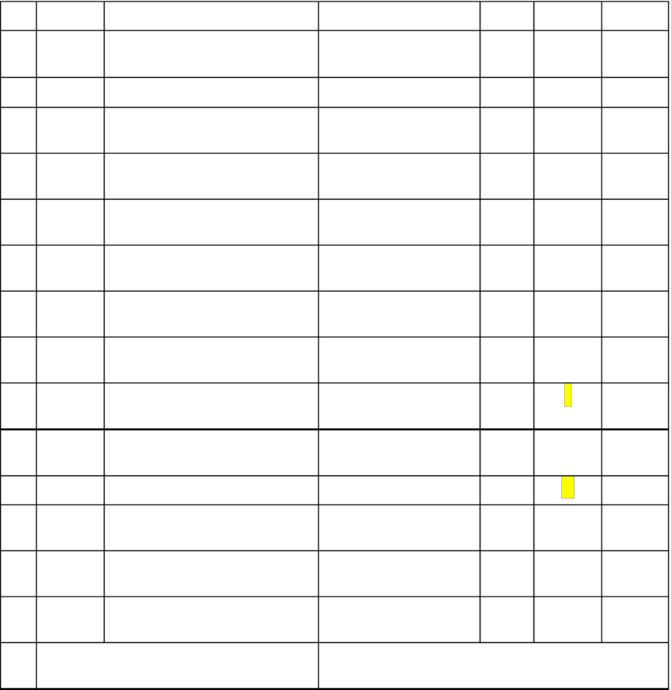

空竹  象棋  围棋  军棋  跳棋  健腹器  双位大  转轮  蹬力训  练器  哑铃  起跑器  跨栏架  彩带  艺术圈  体操棒  三色摇  马 | 塑料  木制  玻璃  材质塑料  材质玻璃  WT-18  850*400*1800mm 主管直径 114mm  JS-0297T 1700*4300*2260mm 主 管直径 114mm  20KG 包胶  SJX—203  折叠升降式  6M,丝绸  标准，直径 85CM  90cm 木制 pvc  JS-0511 1550*430*900mm

所购器材总金额不超过 2 万元
河北任秋市五福空竹厂
浙江省丽水市星球体育
用品有限公司
洛阳双龙棋具厂
浙江省丽水市星球体育
用品有限公司
浙江省丽水市星球体育
用品有限公司
广州威拓健身器材有限
公司
陕西澳瑞特健康产业股
份有限公司
陕西澳瑞特健康产业股
份有限公司
山西澳瑞特健康产业股
份有限公司
兰州世纪体育设施有限
公司
山西澳瑞特健康产业股
份有限公司
泰州市方源体育器材厂
兰州世纪体育设施有限
公司
兰州世纪体育设施有限
公司
山西澳瑞特健康产业股
份有限公司
38

35

40

12

17

435

2620

3130

290

268

165

33

47

15

1980

19993
1

4
5
5

5

1

1

1

1

1

1

10
10

1

1
50

51

52

53

54

55

57

58

60

61

62

63

64

65

66

合
计

2、音乐类器材(3 万元)必配
核 定


序号

1

2

3

4

5

6

8

9

10

11

12

设备名称

数码钢琴

电子琴

五线谱电
教板

二胡

板胡

古筝

琵琶

小三弦

笛

箫

唢呐

规 格 型 号

250 种以上高品质音色、 180 种以上动 感节奏、 128 复音数，弯音轮功能、节 奏编辑功能(10 个用户自创)、预制 器(8 库*12，共 96 个)多轨录音： 17 轨*5 首共计 5000 音符，音色直选钮， 全点阵背光 LCD 屏，数码效果： 混响 (4 种)合唱(4 种) U 盘存储，三传感器 渐进式重锤击铉机结构键盘， AIR 音 源，双钢琴模式
中文显示屏幕， 700 种以上音色， 20
种以上中国音色， 210 种以上节奏， 15
种中国节奏(含 10 种用户节奏)弯音
轮、节奏编辑，预制器， SD 卡，节拍
器、直选键功能， USB 端口，钢琴外观
琴键
规格：长 1800mm 宽 100mm 高 1000mm
参数： 128 种 GM 音色， 12 种调式， 12
种节奏，任意和弦， MIDI 输入、输出，
540 首中小学音乐课本中的乐曲、 练习 曲， 双扬声器发音， 双教鞭演示， 音符 暂时升降功能， 路线输入麦克输出， 录 音功能， 可录制乐曲、 和弦及节奏， 随 时暂停、 保留、 显示声光同步， 两组高 音谱表，一组大谱表

色木二胡

椰壳材质

21 铉、红木刻诗、配架、包

酸枝木轸、乌木相、如意头饰

酸枝木大膛小三铉

扎线 2 节笛、接铜

紫竹定音萧

木质 8 孔

创造厂商

卡西欧电子科技
(中山有限)公司

卡西欧电子科技
(中山有限)公司

北京鑫三芙教学
设备创造有限公
司

上海敦煌乐器有
限公司
上海敦煌乐器有
限公司
扬州雅韵乐器有
限公司
上海敦煌乐器有
限公司
饶阳乐之洋琴业
有限公司
上海敦煌乐器有
限公司
上海敦煌乐器有
限公司
上海敦煌乐器有

价格
(元)

2700

2300

2550

750

680

2150

1350

2500

30

65

140

拟购
数量

2

1

1

1

2

1

5

2

2


13

14

15

16

17

18

19

20

21

22

23

24

25

26

27

28

29

30

31

32

33

葫芦丝

萨克斯

黑管

小号

长笛

中音长号

小提琴

小军鼓

镲

锣

竖笛

堂鼓

口琴

腰鼓

架子鼓

乐谱架

琴架

琴套

电吉他

电贝司

民谣吉他

型号： 1998 Eb 调 金漆喷涂，高音 F# 镀镍防护 罩，配盒 Bb 调 ABS 管身、镀镍按键 配盒 Bb 调 黄铜管身、金漆喷涂，喇叭口 123mm (4-7/8) ML 管径 11.65mm C 调 白铜管体、镀银带 E 键分割，开 孔式，曲列式 Bb 调 黄铜管身 金漆喷涂 手工制作、 云杉面板、 白木配件， 嵌线
直径：355mm 高：140mm 聚酯膜鼓皮、 配鼓锤背带

材质：响铜；

材质：响铜；直径： 80mm，配：手锣板 6 孔竖笛(带清洁棒) 7 寸，牛皮，红色。带槌。 24 孔口琴 优质簧片 15CM 双排钉 配带 5 鼓 枫木鼓腔 可折叠 带包 优质 X 架 防水材料制成、防尘、防水 枫木琴柄、 玫瑰木指板、 琴身实木、 有 效弦长 648mm 贝壳杉琴身、玫瑰木指板、封闭式 JB 拾音器、 2 音量控制
云杉面板、玫瑰木指板、木本色

限公司
云南犇骏乐器
北京威伯尔乐器
有限公司
北京威伯尔乐器
有限公司
北京威伯尔乐器
有限公司
北京威伯尔乐器
有限公司
北京威伯尔乐器
有限公司
江苏凤灵乐器文
化产业有限公司

天津津宝乐器

北京鑫三芙教学
设备创造有限公
司
北京鑫三芙教学
设备创造有限公
司
奇美乐器创造有
限公司
神州乐器创造有
限公司
上海国光口琴制
造有限公司
神州乐器创造有
限公司
天津津宝乐器有
限公司
天津菱克创造有
限公司
广东高要金属制
品有限公司
广东高要金属制
品有限公司
广东省四会市华
声乐器有限公司
广东省四会市华
声乐器有限公司
广东四会市华凯

260

1650

1850

1850

220

250

320

10

105

22

120

85

70

50

1650

1800

850

2

1

1

1

1

5

5

1

8

1

5

20

1

4

1

1

1

1

1

  34  35  36  37  38  39  40  41 | 指挥棒  音乐凳  碰铃  沙锤  双响筒  响板  三角铁  小木鱼 | 高级指挥棒  软面琴凳、可折叠  材质为杨木， 木本色， 环保清漆。 棒全 长为 230mm，直径为 23mm；  沙锤:木制把手松木，头为桦木，头部 直径为 65mm，长度为 90mm。总长度为 250mm。彩色。两个一对，内装铁砂。 双响筒:材质为椿木，原木色，环保清 漆。圆筒形，筒长为 195mm 筒外径为 45mm，内径为 28mm。  响板:全长 230mm，厚枣木响板；头长 为 75mm，宽为 58mm  三角铁:6 副为一套， 均为等边三角形， 边长分别为 100mm、130mm、150mm、 180mm、200mm、250mm  木鱼:材质为椿木，八个为一组(8 音)

合计 所购器材总金额不超过 3 万元

乐器有限公司
北京威伯尔乐器
有限公司
广东高要金属制
品有限公司
北京鑫三芙教学
设备创造有限公
司
北京鑫三芙教学
设备创造有限公
司
北京鑫三芙教学
设备创造有限公
司
北京鑫三芙教学
设备创造有限公
司
北京鑫三芙教学
设备创造有限公
司
北京鑫三芙教学
设备创造有限公
司
26940

80

90

48

65

25

25

85

95

1

1

1

1

1

1

1

1

3、美术类器材( 1 万元)必配


序号

1

2

3

4

5

6

7

8

设备
名称

美术
投影
灯

画架

画板

几何
形体

石膏
头像

写生
静物

衬布

静物
台

规格型号

框架采用优质铝型材，在亮度、光匀度、
箱体散热、使用寿命等方面有优势，外围
尺寸： 30cmX40cm 透图尺寸：
27.5cmX37.5cm，工作面板：亚克力，光
源组成： T4 三基色日光灯 工作电压：
220V，额定功率： 28W 导光方式：背
投式
材料：优质松木、防蛀、防裂、梯形 12
眼、表面涂清漆、 光滑、 无毛刺、 无弯曲、
接缝无开裂、整体无疤痕无弯曲。规格：
总高度 1420mm，边框宽 40mm，厚 20mm，
画架落地端有防滑橡皮垫，支撑可靠，落
地平稳
45cm³60cm³1.8cm、边框宽 0.8cm、双面
椴木三合板，边框 45 度割角拼接，边框
松木、清漆、表面光滑、洁净、无毛刺、
无开裂、整体无疤痕、无异味，对角线平
面误差≤2mm、四边直角误差≤2mm、边框
气钉眼进行表面处理。
全套 15 个，圆切体、多面体、正六椎体、
凌锥接凌柱、
正八边凌柱、正方体、十字柱、圆球、
正三角体、圆锥体、圆柱体、切面圆柱、
圆锥接圆柱、正六边凌柱、正四面椎体各
一件。

写生(一) 8 个石膏像，表面光滑洁白、
无毛刺、无裂纹、棱角分明。

写生 (三) 蜡果 6 件： 苹果、 橘子、 香蕉、
黄瓜、茄子、柿子椒各 1 件，蜡制品表面 光洁、色泽自然协调，形态逼真，无明显
凹凸不平；器皿 6 件：彩陶 2 件(直径≥
200mm)、釉陶 2 件(直径≥200mm)、编
织篮 2 件；木质关节人 1 件；仿真禽鸟标
本 1 件。

棉/ 90cm*120cm

1、规格：台面： 600mm³600mm³22mm、 带背板，腿：双重折叠支撑架； 2、材质： 优质木材； 3、要求： 可折叠， 支撑稳定， 工艺精细，表面光洁，环保清漆处理，漆

创造厂商

淮安市诚信
教学仪器有
限公司

淮安市诚信
教学仪器有
限公司

淮安市诚信
教学仪器有
限公司

淮安市诚信
教学仪器有
限公司

淮安市诚信
教学仪器有
限公司

淮安市诚信
教学仪器有
限公司

淮安市诚信
教学仪器有
限公司

淮安市诚信
教学仪器有
限公司

价格
(元)

236

95

13

125

660

168

8

263

拟购数
量

1

5

10

1

1

1

2

1

核定

以上内容仅为本文档的试下载部分，为可阅读页数的一半内容。如要下载或阅读全文，请访问：https://d.book118.com/488135126043006044

